EMENDA Nº 01 AO PROJETO DE LEI 125/2021

“Autoriza o Poder Executivo Municipal a contratar em caráter excepcional na forma do Art. 37, Inciso IX da Constituição Federal e dá outras providências.”
Nº 01 – EMENDA MODIFICATIVA PL Nº 125 /2021
Modifica os Incisos I, II, III, IV, V, VI e VII do artigo 1º do Projeto de Lei nº 125/2021 que passa a ter a seguinte redação:

I – 150 (cento e cinquenta) Monitores Educacional e Social – 30h, no período de 12 (doze) meses a contar de 03 de janeiro de 2022, não prorrogável, Padrão 06, com a carga horária e atribuições conforme Anexo de Síntese de atribuições, que faz parte integrante da presente Lei;
II – 50 (cinquenta) Serviços Gerais, no período de 12 (doze) meses a contar de 03 de janeiro de 2022, não prorrogável, com a carga horária, a remuneração e as obrigações funcionais àquelas previstas para o respectivo cargo, consoante disposições do Anexo de Síntese de Atribuições do Plano de Carreira dos Servidores Municipais, conforme Lei Municipal 3.034, de 22 de dezembro de 2006;
III - 05 (cinco) Pedreiros, no período de 12 (doze) meses a contar de 03 de janeiro de 2022, não prorrogável, com a carga horária, a remuneração e as obrigações funcionais àquelas previstas para o respectivo cargo, consoante disposições do Anexo de Síntese de Atribuições do Plano de Carreira dos Servidores Municipais, conforme Lei Municipal 3.034, de 22 de dezembro de 2006.
IV - 02 (dois) Motorista, no período de 12 (doze) meses a contar de 03 de janeiro de 2022, não prorrogável, com a carga horária, a remuneração e as obrigações funcionais aquelas previstas para o respectivo cargo, consoante disposições do Anexo de Síntese de Atribuições do Plano de Carreira dos Servidores Municipais, conforme Lei Municipal 3.034, de 22 de dezembro de 2006;
V - 01 (um) Engenheiro Civil, Padrão 13, no período de 12 (doze) meses a contar de 03 de janeiro de 2022, não prorrogável, com carga horária de 20 (vinte) horas semanais e atribuições conforme Anexo de Síntese de Atribuições, que faz parte integrante da presente Lei, para atuar na Secretaria de Educação e Cultura.
VI - 01 (um) Bibliotecário, Padrão 10, no período de 12 (doze) meses a contar de 03 de janeiro de 2022, não prorrogável, com a carga horária e atribuições conforme Anexo de Síntese de atribuições, que faz parte integrante do Presente.
VII- 04 (quatro) Secretário de Escola, Padrão 06, no período de 12 (doze) meses a contar de 03 de janeiro de 2022, não prorrogável, com a carga horária e atribuições conforme Anexo de Síntese de atribuições, que faz parte integrante do Presente.

Autores: Astor José Ely e Diogo Antoniolli

Mensagem Justificativa: A presente emenda tem objetivo de trazer maior segurança e clareza ao projeto de Lei. A prorrogação dos contratos emergenciais não é benéfica aos munícipes, pois deve-se promover um concurso público para que os profissionais possam ter estabilidade em desenvolver suas atividades.

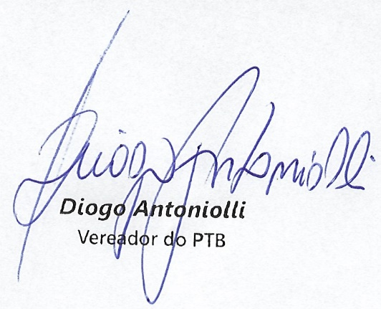
Bom Retiro do Sul, 14 de dezembro de 2021

